Рекомендации родителям
КАК ПОДГОТОВИТЬ РЕБЕНКА К ПОСТУПЛЕНИЮ В ДЕТСКИЙ САД

- Объясните ребенку, что такое детский сад. «Предупрежден, значит вооружен». Не бросайте детей в неизвестности. Расскажите, что и как там надо делать, но не приказом, а объяснением. (В детском саду есть дети и воспитательница. У воспитательницы много игрушек и картинок. Дети там гуляют, играют, танцуют, поют, спят, кушают. Мам и пап туда не берут, они большие. Они работают, чтобы покупать машинки, куклы, конфеты).
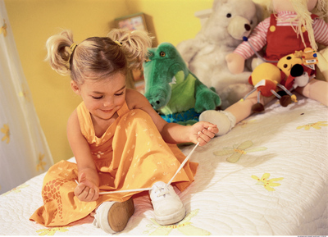
- Соблюдайте дома режим дня и рацион питания приближенный в детском саду. Подъем в 7-8 ч., обед 12-13 ч., тихий час 13-15 ч., отбой 21 ч. В рацион питания включаете каши, супы, овощи, рыбу, кисломолочные продукты и т. п.

- Научите ребенка самостоятельности. Самому есть, раздеваться (носки, штаны), сообщать о необходимых потребностях (попить, в туалет), играть в игрушки (не все дети умеют играть сами, показывайте как надо).

- «Не бросайте ребенка». Не создавайте у ребенка впечатления брошенного. Объясните ребенку, что вы его оставляете поиграть, пока сами работаете (сходите в магазин, зайдете к доктору, отнесете бумаги тете – в общем, что ближе вашему ребенку), а если что-то ему понадобится, то вместо мамы воспитательница. Она поможет, защитит и в обиду не даст. Официально познакомьте его с воспитательницей.

- Сообщайте ребенку точно, когда вы за ним придете. Дайте ему ощущение уверенности в данной ситуации. («Ты поиграешь и я приду, пойдем домой» – Если после прогулки; «Ты поиграешь, поешь и я приду» - Если после обеда; «Ты поиграешь, поешь, поспишь и я приду»т – Если сразу после сна; и т. д.)

- После детского сада не перегружайте нервную систему ребенка. Не ходите в гости, цирк, зоопарк. Не приглашаете много людей домой. Лучше снять нервное напряжение подвижными играми вместе с ребенком на свежем воздухе.

- Больше уделите внимание в период адаптации ребенка. Терпимее к капризам. Больше целуйте, обнимайте, говорите, что любите и скучаете.

- Предупредите воспитателя об особенностях и привычках вашего ребенка. Что умеет, что не умеет, Что его интересует, как легче завлечь, переключить, успокоить.

- Закрепляйте сказанное и объясненное ребенку. Чтобы ребенок запомнил все что вы ему рассказали о детском саде необходимо повторять ему не менее 5 раз в деть. Чтобы малыш запомнил и в новой для него обстановке смог вспомнить «Мама что-то об этом говорила».

- Развивайте ребенка. Читайте, играйте, обучайте. Тем самым создавайте интерес к новому, к обучению, к детям, что бы в детском саду, на занятиях не было ему скучно.

